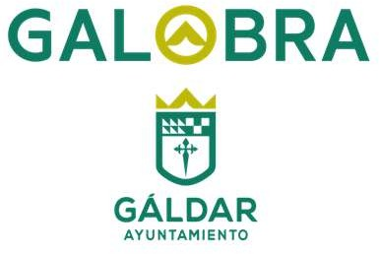
Galobra, S.A.U.
Crta. General Km 30 (Edificio Piscinas Municipales)
35488 San Isidro - Gáldar Tfno.: 928 55 13 04, Fax: 928 55 13 05
E_mail: administracion@galobra.es

ACTUALIZADO 10/03/2026

AYUDAS Y SUBVENCIONES

Al objeto de dar cumplimiento a los Indicadores de la Ley Canaria de Transparencia (Ley 12/2014, de 26 de diciembre) en su apartado 10. Ayudas y subvenciones, 10.3 Relación de ayudas y subvenciones concedidas, o recibidas en el caso de las entidades del artículo 3, que en la subcategoría:
- 1182. Importe; objetivo o finalidad; y persona/entidad beneficiaria, o administración concedente en el caso de las entidades del artículo 3.
No existe actividad, pudiendo utilizar la ciudadanía los medios legalmente establecidos para ejercer su derecho de acceso a la información pública.

